Jordens radius

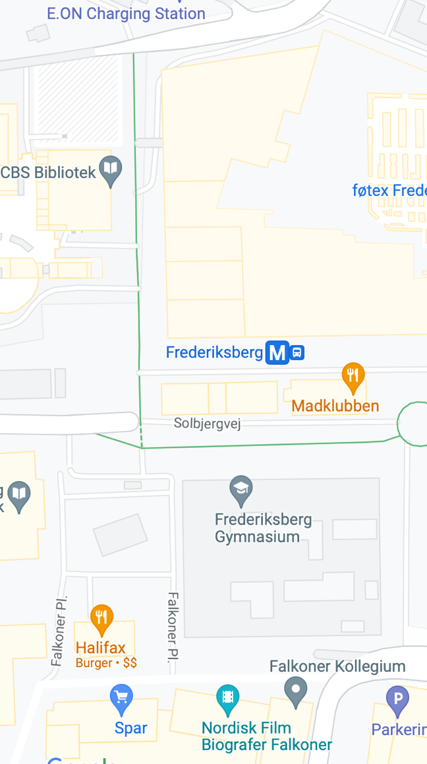
Måling af Jordens omkreds og radius.

Ved at gå fra FG direkte mod nord, langs Solbjerg Plads måltes følgende breddegrader og længde med app’en phyphox:
B₂= grader

- Udregn forskellen i de to breddegrader:

Gåturens længde = km

- Udregn hvilken afstand 1 grad svarer til:

B₁= grader

- Udregn hvilken afstand 360 grader svarer til:

- Udregn nu Jordens radius:

- Sammenlign med Jordens rigtige tal: Omkreds = 40075 km, radius = 6371 km
Og forklar hvor tæt vi er kommet på disse tal.

